Expediente de Arquitectura — Sistema de Órdenes de Trabajo (Taller y Soporte Técnico)
Nombre: Richard Cuellar Rojas —Variante: 6 · Órdenes de Trabajo — "Taller y soporte técnico"
Por qué me corresponde: Trabajo actualmente en un taller de soporte técnico de computadoras (laptops y PC de escritorio), donde vivo día a día el flujo real de recepción, diagnóstico, reparación y entrega de equipos que describe esta variante.
Actores
Actor | Qué quiere del sistema
Cliente | Dejar su equipo con confianza de que quedará bien registrado (datos, motivo de ingreso, estado físico), saber cuándo estará listo, recibirlo con un recibo/garantía claro y no pagar de más.
Secretaria / Operador | Registrar rápido clientes y equipos, vender accesorios, cobrar y entregar equipos, y saber en cualquier momento qué orden está lista para avisar al cliente.
Técnico | Recibir la orden con el diagnóstico y motivo de ingreso, registrar la solución aplicada y los repuestos usados, y actualizar el estado sin depender de otra persona.
Gerente / Jefe de taller | Tener visibilidad total: inventario, ingresos/egresos, desempeño de cada técnico y secretaria, poder dar de alta/editar/eliminar personal y ajustar precios.

Inventario de módulos
Módulo | Responsabilidad única
Gestión de Clientes y Equipos | Registrar los datos del cliente y las características/estado físico del equipo que ingresa (marca, modelo, componentes, fotos, motivo de ingreso).
Gestión de Órdenes de Trabajo | Controlar el ciclo de vida de cada orden: diagnóstico, asignación a técnico, cambios de estado, solución aplicada y garantía.
Gestión de Inventario | Administrar repuestos, accesorios y licencias: stock, costos de compra/venta y su consumo dentro de una orden.
Gestión de Usuarios y Roles | Administrar cuentas de gerente, técnicos y secretarias, sus permisos y contraseñas.
Facturación y Caja | Generar recibos, cobrar al cliente, registrar ventas de accesorios e ingresos/egresos (luz, internet, compras, etc.).
Notificaciones y Reportes | Disparar avisos (equipo listo, límite de 6 meses) y generar reportes (por técnico, por período, caja diaria).

Primer diagrama de clases
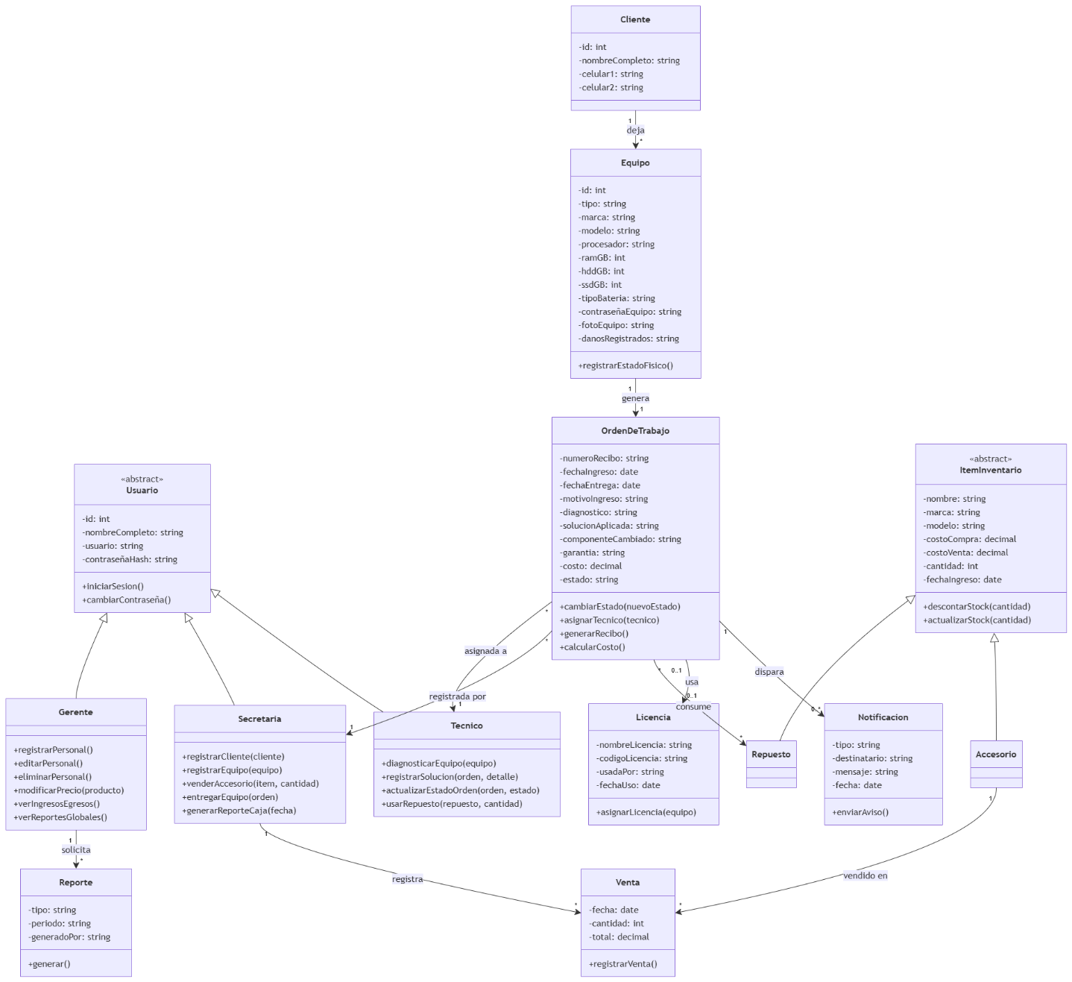

Atributos de calidad críticos
Mantenibilidad. En el taller las reglas de asignación de trabajo cambian todo el tiempo: hoy un técnico se especializa en electrónica, mañana entra un aprendiz que solo hace clonado de disco, y las prioridades cambian según la carga de órdenes del día. Si la lógica de "quién puede tomar qué orden" y "qué se registra en cada estado" está hardcodeada, cada ajuste de proceso implica tocar medio sistema. El sistema tiene que poder absorber estos cambios de reglas sin rediseñarse.
Fiabilidad. El cliente entrega algo físico (su laptop) y confía en que lo que el sistema dice sobre su equipo —qué le pasó, qué se le cambió, cuánto le costó, quién lo recibió y quién se lo entregó— es exactamente lo que pasó. Con el volumen de clientes que maneja el taller, un dato inconsistente (una orden que "dice" lista pero no lo está, o un repuesto que se descontó dos veces) se traduce directo en un cliente reclamando o en pérdida de plata. Por eso el registro de estados, garantías y consumo de inventario no puede fallar.

